建设项目环境影响报告表
（污染影响类）

项目名称：明溪浙邦建材机制砂及建筑碎石加工生产项目
建设单位（盖章）：明溪浙邦建材有限公司
编制日期：2022年02月

中华人民共和国生态环境部制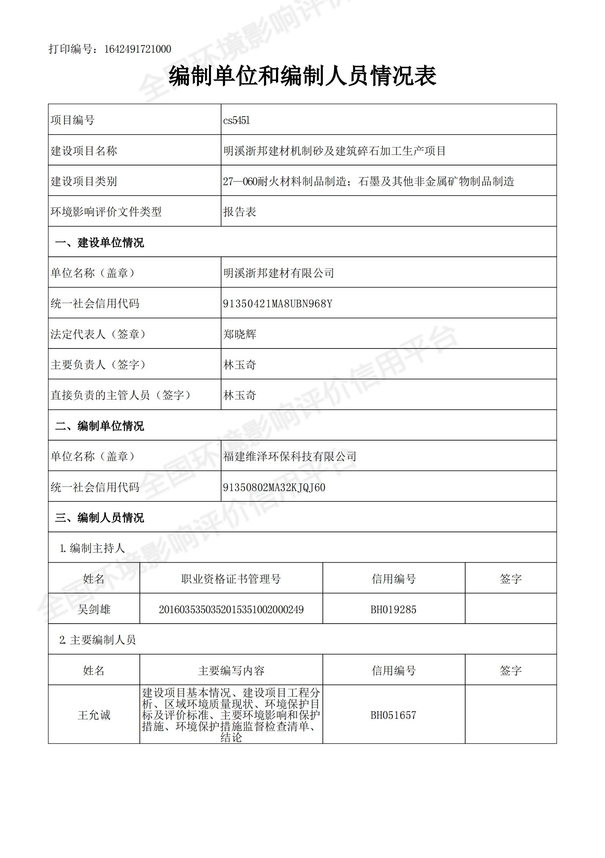

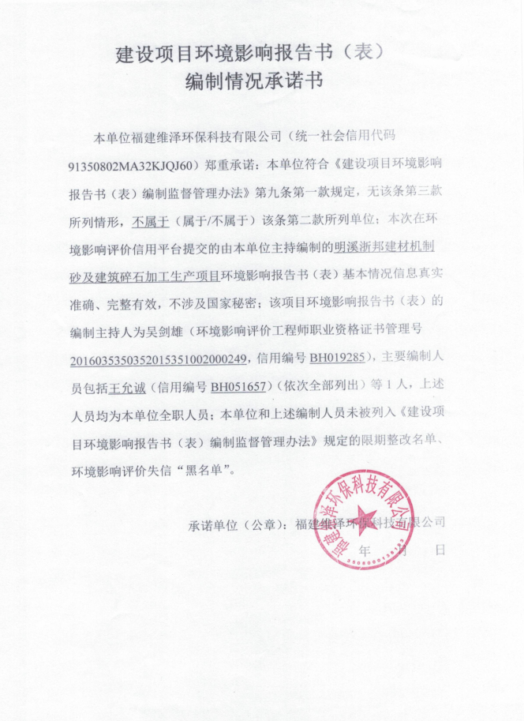

建设项目基本情况
建设项目名称 | 明溪浙邦建材机制砂及建筑碎石加工生产项目
项目代码 | 2201-350421-04-01-806721
联系人 | 林玉奇 | 联系方式 | 13605967670
建设地点 | 福建省三明市区明溪县瀚溪村
地理坐标 | E：117.2913694381714，N：26.37601105758088
国民经济  行业类别 | C3099其他非金属矿物制品制造 | 建设项目  行业类别 | 二十七、非金属矿物制品业30：60石墨及其他非金属矿物制品制造309—其他
建设性质 | 新建（迁建）  改建  扩建  技术改造 | 建设项目  申报情形 | 首次申报项目  不予批准后再次申报项目  超五年重新审核项目  重大变动重新报批项目
项目备案部门 | 三明市明溪县发展和改革局 | 项目备案文号 | 闽发改备[2022]G080004号
总投资 | 1800万元 | 环保投资 | 200万元
环保投资占比 | 11% | 施工工期 | 2022年2月1号起-2022年7月31号
是否开工建设 | 否 | 用地面积 | 14000m²
专项评价  设置情况 | 无
规划情况 | 无
规划环境影响  评价情况 | 无
规划及规划环境影响评价符合性分析 | 无
其他符合性  分析 | 1、“三线一单”分析  （1）生态保护红线符合性  项目位于福建省三明市明溪县瀚溪村，周围无保护文物、重点保护野生动植物资源、古树名木、名胜古迹和自然保护区等重点环境保护目标。项目选址不在生态保护红线范围内，符合生态保护红线的要求。  （2）环境质量底线  项目所在地区域的环境质量底线：项目所在区域的声环境质量满足《声环境质量标准》（GB3096-2008）2类标准；项目所在区域的环境空气质量可满足《环境空气质量标准》（GB3095-2012）的二级标准；项目纳污水体为沙溪水系，水体主要功能为渔业用水、农业用水，执行《地表水环境质量标准》（GB3838-2002）的Ⅲ类水标准；沙溪水质可以满足《地表水环境质量标准》（GB3838-2002）Ⅲ类标准。项目没有生产废水外排；废气采取相关环保措施后均可达到相关排放标准的要求；固体废物均可做到合理有效处置，不外排。采取本环评提出的各项污染防治措施后，可确保污染物达标排放，项目排放的污染物不会对区域环境质量底线造成冲击。  （3）资源利用上线  项目运营过程中会消耗的资源主要为水、电，不属于高耗能和资源消耗型企业。且通过内部管理、设备和工艺选择、污染治理等多方面采取合理可行的防治措施，以“节能、降耗、减污”为目标，有效的控制污染及资源利用水平。项目的水、电资源利用不会突破区域的资源利用上线。  （4）环境准入负面清单  项目主要从事其他建筑材料制造，根据《国家发展改革委商务部关于印发<市场准入负面清单（2020版）>的通知》（发改体改规〔2020〕1880号）中相关标准，本项目不在禁止准入的行业、工艺、产品及开发活动清单中。因此，符合环境准入要求。  表1-1明溪县生态环境准入清单  环境管控单元名称 管控单元类别 管控要求 项目情况  明溪县一般管控单元 一般管控单元 1.一般建设项目不得占用永久基本农田，重大建设项目选址确实难以避让永久基本农田的，必须依法依规办理批准手续。严禁通过擅自调整县乡国土空间规划，规避占用永久基本农田的审批。 2.禁止随意砍伐防风固沙林和农田保护林。 项目不占用基本农田，选址符合区域土地利用规划，不涉及破坏防风固沙林和农田保护林  表1-2与三明市生态环境分区管控相符性分析一览表  准入要求 项目情况  空间布局约束 1、氟化工产业应集中布局在三明市的吉口、黄砂、明溪、清流等符合产业布局的园区，在上述园区之外不再新建氟化工项目，园区之外现有氟化工项目不再扩大规模。 2、全市流域范围禁止新、扩建制革项目，严控新（扩）建植物制浆、印染项目。 3、推进工业园区标准化创建，加快园区雨污水管系统、污水集中处理设施建设改造。高新技术开发区要严控高污染、高耗水、高排放企业入驻。省级以下工业园区要加快完善污水集中处理设施，实现污水集中处理，达标排放；尚未入驻企业的要同步规划建设污水集中处理设施，确保入驻工业企业投产前同步建成运行污水集中处理设施。 4、严格控制氟化工行业低水平扩张，三明吉口循环经济产业园（除拟建的三化5万吨氢氟酸生产项目外）、黄砂新材料循环经济产业园、明溪县工业集中区、清流县氟新材料产业园原则上不再新建氢氟酸（企业下游深加工产品配套自用、电子级除外）、初级氟盐等产品项目；禁止建设非自用氯氟烃项目。清流县氟新材料产业园不再新增非原料自用的硫酸生产装置。 项目为机制砂及建筑碎石加工生产项目，产品为机制砂及建筑用碎石，不属于禁止新建的项目类型，项目所在区域水环境质量良好，且项目不产生生产废水  污染物排放管控 1、涉新增VOCs排放项目，VOCs排放实行区域内等量替代。 2、严格控制新建、改建、扩建钢铁、水泥、平板玻璃、有色金属冶炼、化工等工业项目。新建钢铁、火电、水泥、有色项目应当执行大气污染物特别排放限值。重点控制区新建化工、石化及燃煤锅炉项目应当执行大气污染物特别排放限值。 3、氟化工、印染、电镀等行业要实行水污染物特别排放限值。东牙溪水库、金湖汇水区域城镇污水处理设施全面达到一级A排放标准。 4、按照《福建省生态环境厅关于铅锌矿产资源开发活动集中区域执行重点污染物特别排放限值的通告》，在三明市铅锌矿产资源开发活动集中区域（尤溪县、大田县）实行重点污染物特别排放限值。新、改扩建涉重金属重点行业建设项目必须遵循重点重金属污染物排放“减量置换”或“等量置换”的原则，原则上应在本区域内有明确具体的重金属污染物排放总量来源。 项目生产过程不涉及重金属、VOCs排放，产生的颗粒物经处理后可以达标排放  是否符合 是  2、与行业规范条件符合性分析：  根据《关于在全省推广应用机制砂的通知》闽建建[2014]7号文，机制砂行业准入条件如表1-3。  表1-3本项目与《关于在全省推广应用机制砂的通知》的符合性  《关于在全省推广应用机制砂的通知》要求 符合性  1、机制砂项目应符合产业政策、产业规划、土地利用总体规划等。 本项目的建设符合产业政策、产业规划、本项目地块为有条件建设区，在按规定转为允许建设区后，项目符合三明市土地利用总体规划  2、机制砂项目应取得土地预审、矿山开采许可证（利用废矿石、工业和建筑等废弃物生产机制砂的项目不需要矿山开采许可证，但要提供可满足生产需要的相关废弃物量的证明材料）。 本项目原料来自瀚仙镇洋龙村上龙坑。（该矿场年生产量满足本项目的需求,附件7）  3、企业生产设备应具备年生产机制砂50万m3以上的能力，对综合利用尾矿、废矿石、工业和建筑等废弃物生产机制砂的项目，其生产要求可适当放宽。 本项目生产规模为年产建筑碎石15万t、机制砂50万t，合计65万t；项目属于利用尾矿、废矿石进行生产，属于放宽条件范围内，符合要求。  4、机制砂项目规划建设应远离居民区、医院、学校等环境敏感目标，并配套相应的隔音、降噪设施。严禁在自然保护区、风景名胜区、饮用水水源保护区等环境敏感区内新建、扩建、改建机制砂项目。 本项目距周边最近的敏感目标725m，且本项目拟选用低噪声设备，利用车间隔声、消声。符合要求。  5、机制砂项目应采用清洁生产工艺，破碎、筛分等工序应在封闭厂房内进行，不得露天作业，各产尘点应配套建设相应的除尘、抑尘设施，确保颗粒物达标排放。原料及成品堆放应配套“三防”措施。生产过程中产生的废水及地面冲洗水应经处理后循环使用，不得外排；产生的石粉、碎石渣、沉淀渣等废弃物应循环综合利用，不得随意倾倒，造成环境污染。 本项目生产过程中破碎机、振动筛产生的粉尘采取水喷淋方式进行降尘；原料及成品均置于厂区内堆场，地面采用水泥硬化，采取喷雾降尘；运输、装卸粉尘采取定期洒水降尘。洗砂废水、运输车辆及场地冲洗废水经截流沟自流至三级沉淀池处理后循环使用，不外排；堆场地表径流水经排水沟收集经沉淀后作为生产用水回用。生产过程产生的泥渣收集后外售，不造成影响。  由上表可知道，本项目的建设的符合《关于在全省推广应用机制砂的通知》闽建建[2014]7号文的要求。  根据《福建省机制砂行业企业规范》闽工信联法规〔2021〕92号文，机制砂行业准入条件如表1-4。  表1-4本项目与《福建省机制砂行业企业规范》的符合性  《福建省机制砂行业企业规范》要求 符合性  规划与规模 配套矿山资源的新建、改建机制砂项目生产规模原则上不低于100万吨/年；综合利用尾矿、废石、工业和建筑等废弃物为原料来源的机制砂项目生产规模原则上不低于50万吨/年。 本项目生产规模为年产建筑碎石15万t、机制砂50万t，合计65万t；符合要求。  机制砂项目应符合国家产业政策和当地产业政策、主体功能区规划、矿产资源规划等总体规划要求，以及省和当地行业发展计划方案要求。 本项目已取得明溪县发展和改革局的备案证明（闽发改备[2022]G080004号，详见附件3）。符合要求  工艺和装备 新建项目不得使用限制和淘汰的工艺设备，鼓励采用干法生产工艺。现有项目必须淘汰落后的工艺设备。 本项目使用先进高效的设备诶，物料输送选用带式输送机。符合要求。  生产设备的配置应与生产规模相适应，满足机制砂生产工艺要求，优先选用大型设备，减少设备台数，降低总装机功率。物料输送应采用带式输送机。  生产工艺及设备采用先进高效破碎、制砂、筛分和物料连续输送设备，鼓励应用先进可靠、节能、环保、安全、高效的工艺及设备，先进的PLC（可编程控制器）系统生产控制、数字化管理及智能化生产技术。  生态环境保护 机制砂项目的建设应当依法办理环评审批手续，项目实施应当采取严格的环境保护措施，制定相关环境保护管理体系文件和环境突发事件应急预案等。 本项目正在申请办理环评审批，项目实施拟采取严格的环境保护措施，并制定相关环境保护管理体系文件和环境突发事件应急预案等。符合要求  机制砂企业湿法生产线应配置水处理循环系统，循环用水。生产厂区污水排放符合《污水综合排放标准》（GB8978）要求 本项目设置水处理循环系统，无生产污水排放，符合要求。  机制砂工厂应对破碎、筛分及输送等生产环节采取封闭措施；破碎和筛分等工序、原料堆场、成品库（仓）等区域实现厂房全封闭，不得露天作业。 机制砂工厂原料、产品应当封闭堆放或采取有效覆盖措施，应对破碎、筛分及输送转运站等扬尘点设置除尘、抑尘、收尘装置，粉尘排放浓度应符合《大气污染物综合排放标准》（GB16297）的有关规定，并满足厂区所在地区的环保要求。 对无组织排放的扬尘场所，应采取喷雾、洒水、封闭等防尘措施。 本项目生产车间，成品库及堆场都实行厂房封闭。并设置喷淋降尘设施，无组织排放粉尘达到《大气污染物综合排放标准》（GB16297）的有关规定，符合要求。  机制砂生产线须配置隔声、消声、减振、隔振等降噪措施，工厂噪音应符合《工业企业厂界环境噪声排放标准》（GB12348）。 本项目生产线设有厂房隔声、设备基础减振、厂房封闭等综合降噪措施，符合要求。  机制砂生产产生的未综合利用的固废应按有关规范集中处置；产生的废油、废油桶等危险废物必须交由具备相应资质的单位进行处理。 本项目无危废产生，固废泥渣收集后贩卖给转厂，符合要求。  3、选址符合性分析  本项目未占用农田及周边林地并获得了明溪县瀚仙镇人民政府同意，并与其签订了土地租赁协议（详见附件4）。因此，项目的选址是可行的。  4、产业政策符合性分析  根据《产业结构调整指导目录（2019年本）》有关条款，本项目属于鼓励类项目“利用矿上尾矿、建筑废弃物、工业废弃物、江河湖（渠）海淤泥以及农林剩余物等二次资源生产建材及其工艺技术装备开发”。明溪县发展和改革局的备案证明（闽发改备[2022]G080004号，详见附件3）。因此，本项目建设符合国家的相关产业政策。

建设项目工程分析
建设内容 | - 项目由来  明溪浙邦建材有限公司拟投资1800万元建设“明溪浙邦建材机制砂及建筑碎石加工生产项目”。项目位于福建省三明市明溪县瀚溪村，占地面积14000m2 ，主要从事其他建筑材料制造。主要是利用矿山废石进行破碎加工.具体建设内容及规模见表2-1。  根据《中华人民共和国环境影响评价法》（2018年12月29日修正）、《建设项目环境保护管理条例》（2017年7月16日修订）等法律法规的规定，本项目应进行环境影响评价。按照《建设项目环境影响评价分类管理名录》（2021 建设内容版），本项目属于“二十七、非金属矿物制品业 30—60石墨及其他非金属矿物制品制造309。不含利用石材板材切割、打磨、成型的”，应编制环境影响报告表。”，应编制环境影响报告表。本公司受建设单位委托后（委托书见附件 1），立即组织技术人员进行现场踏勘和收集有关资料，并依照相关规定编制了本环境影响报告表，供建设单位上报生态环境主管部门审批和作为污染防治设施建设的依据。具体建设规模参照表2-1。  2、建设内容及规模  表2-1项目建设内容一览表  类别 建设内容 规模 备注  主体工程 原料堆场 占地面积6500m² 封闭，喷淋洒水，抑尘网  生产车间 建筑面积3500m² 封闭  成品堆场 占地面积3000m² 封闭，喷淋洒水，抑尘网  辅助工程 办公管理房 占地面积500m² /  公用工程 供水 当地河水  供电 当地供电局供电系统提供  环保工程 堆场扬尘 堆场封闭、并配备喷淋洒水装置  破碎筛分粉尘 车间封闭，安装喷淋装置  皮带输送粉尘 喷淋洒水抑尘  物料运输粉尘 路面定期洒水，保持路面清洁  装卸粉尘 配备洒水装置  生活污水 经三级化粪池处理后用于灌溉周边林地  初期雨水 合理布设雨水沟和建造三级沉淀池  洗砂废水 浓缩罐处理后循环回用  3、产品方案、原辅材料及主要设备  表2-2产品方案  序号 产品名称 年产量 产品规格  1 机制砂 50万t 根据需求进行调整  2 建筑碎石 15万t 根据需求进行调整  表2-3原辅材料一览表  序号 原辅材料名称 年用量 来源  1 废石渣 75万t 矿场尾矿  2 生产用水 125000t 河水  3 生活用水 60t 市政供水  4 电 6万kw·h 市政供电  表2-4设备清单一览表  序号 设备名称 规格 数量 单位  1 颚式破碎机 / 1 台  2 给料机 / 1 台  3 制砂机 / 1 台  4 细破碎机 / 1 台  5 米回流筛 / 1 台  6 米小回流筛 / 1 台  7 米振筛 / 1 台  8 铲车 / 3 台  9 输送带机 / 12 台  10 料仓 / 6 座  11 板框压滤机 / 1 台  4、劳动定员及工作制度  项目劳动定员5人，均不在厂区食宿，年工作240天，一天一班，每班工作10小时，夜间不生产。  5、平面布置  厂区大门位于项目北侧，交通便利方便进出。大门进入后是原料堆场，厂区西侧设有沉淀池等污水处理设施。自北向南设置有办公区，生产区及成品区。项目各个工段功能明确，相互衔接，便于生产运行。原料堆场紧邻厂区道路及大门位置，便于原料输送。因此布局合理，详见图2-1。  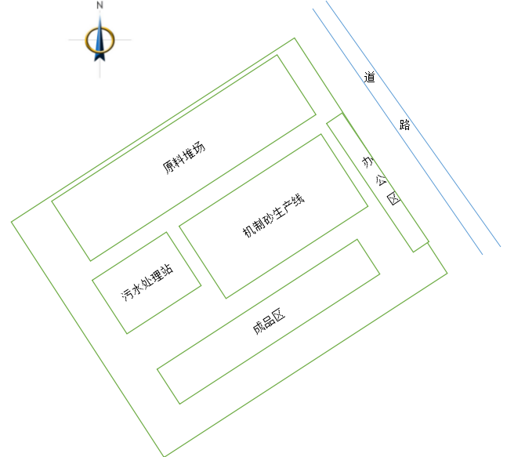  图2-1项目平面布置图  6、物料平衡  根据备案，本项目年产机制砂50万t、碎石15万t，物料平衡见下表。  表2-5物料平衡表  输入（t/a） 输出（t/a）  废石渣 750000 机制砂 500000  碎石 150000  泥渣 99994.6  粉尘 5.4  合计 750000 合计 750000  7、水平衡  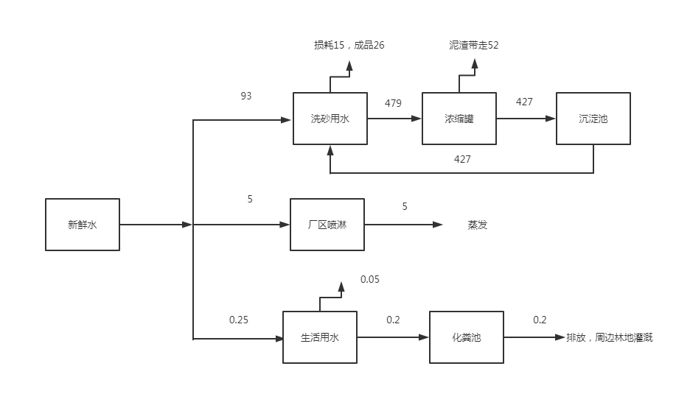  图2-2项目水平衡图（单位t/d）
工艺流程和产排污环节 | 1、机制砂工艺流程及产污环节  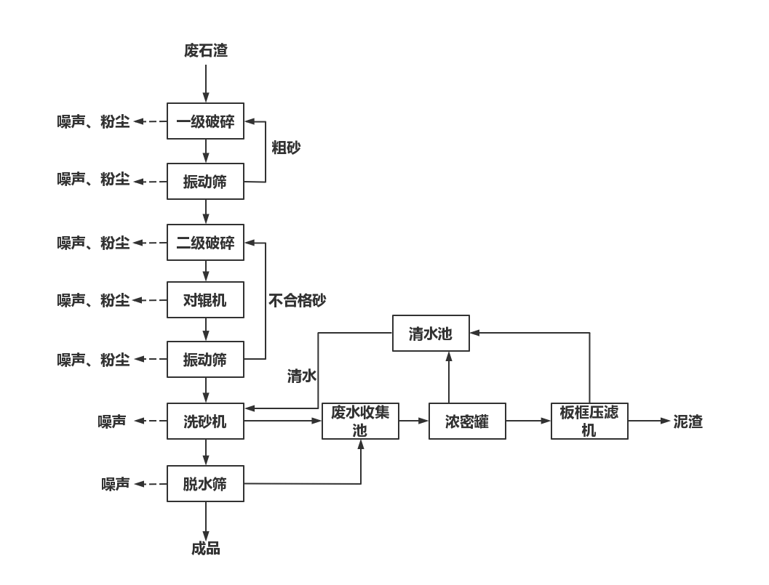  图2-3 机制砂工艺流程及产污环节示意图  机制砂工艺流程及产污环节简述：  - 原料经下料、破碎（一级破碎）后进入下一道工序。破碎后的物料经过振动筛分将物料进行分级，不合格物料回转至一级破碎，剩余的物料进入二级破碎。在此过程中会产生少量粉尘及噪声。  - 二级破碎、对辊、筛分：筛分后的物料经二级破碎、对辊后进入振动筛，不符合粒径要求的物料回转至二级破碎，重新破碎，符合要求的物料进入洗砂机。在此过程中会产生少量粉尘及噪声。  - 洗砂：二级破碎后需由输送带送至洗砂机进行洗砂，用水剧烈搅拌悬浮分离石粉，含悬浮石粉的上层生产废水排入废水处理设施。  - 压滤：洗砂废水先经污水管集中排入废水收集池中，由泵抽进入浓密罐，罐中的废水快速沉淀，沉淀处理后的上层清液汇入清水池，浓密罐中的沉渣经板框压滤机压滤后，压滤余水汇入清水池，清水池中的水回用于洗砂工序，不外排，回用系统中应安装计量装置；压滤泥渣出售给制砖厂。  由工艺流程图及产污环节知，机制砂生产过程中主要环境问题为噪声和粉尘。  表2-6 项目运营期生产产污环节汇总情况一览表  类别 污染源 污染物 治理措施  废水 职工生活污水 pH、COD、BOD₅、SS、NH₃-N 经化粪池处理后用于周边林地浇灌施肥，不外排  生产废水 SS 项目抑尘用水经蒸发损耗后，不外排；洗砂废水、运输车辆及场地冲洗废水经截流沟自流至三级沉淀池处理后循环使用，不外排；堆场地表径流水经排水沟收集经沉淀后作为生产用水回用  废气 生产粉尘 颗粒物 生产过程中破碎机、振动筛产生的粉尘采取水喷淋方式进行降尘并实行车间封闭；原料及成品均置于厂区内堆场，地面采用水泥硬化、车间封闭及采取喷雾降尘；运输、装卸粉尘采取定期洒水降尘  噪声 生产设备 Leq 厂房隔声、设备基础减振、厂房封闭等综合降噪措施  固废 泥渣 一般工业固体废物 收集后外售  职工生活垃圾 纸屑、果皮、塑料等 统一收集后由环卫部门处理  2、建筑碎石工艺流程及产污环节  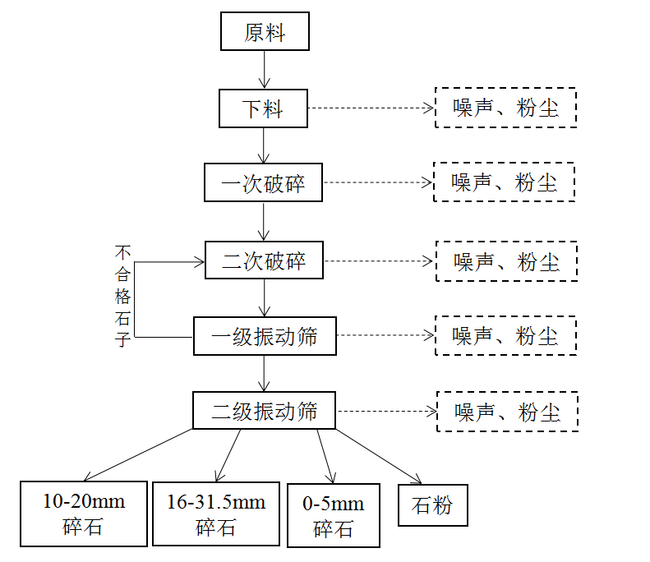  图2-4 碎石工艺流程及产污环节示意图  艺流程简述如下：  本项目利用废石渣作为原料，石料经汽车运输至喂料机，由输送带输送至破碎机内进行破碎，破碎后通过输送带输送至圆锥破进行二次破碎，再有输送带送进第一级振动筛进行筛分，筛上料送回破碎机进一步破碎成下料，下料进入第二级振动筛，筛分成规格不一的碎石和石粉。  碎石工艺主要产污环节为：  废气：喂料机、破碎机、筛分机等破碎设备在破碎和筛分过程中产生的粉尘，以及运输、堆存、转移过程中产生的扬尘。处理方式：生产过程中破碎机、振动筛产生的粉尘采取水喷淋方式进行降尘并实行车间封闭；原料及成品均置于厂区内堆场，地面采用水泥硬化、车间封闭及采取喷雾降尘；运输、装卸粉尘采取定期洒水降尘。  噪声：各生产设备运行时机械设备噪声。处理方式：厂房隔声、设备基础减振、厂房封闭等综合降噪措施。
项目有关的原有环境污染问题 | 本项目为新建项目，不存在与项目有关的原有环境污染问题，根据现场勘查，暂未发现存在其他环境问题。

区域环境质量现状、环境保护目标及评价标准
区域环境质量现状 | 1、地表水环境质量现状  本项目周围地表水体为渔塘溪，根据三明市监测站提供的渔塘溪瀚仙及吉口断面的监测结果，渔塘溪水质监测因子可满足《地表水环境质量标准》（GB3838-2002）中Ⅲ类标准。  表3-1鱼塘溪水质监测一览表 单位：mg/L  采样日期 监测断面名称 PH（无纲量） 溶解氧 高锰酸钾指数 氨氮 总磷 总氮  2021.01.05 瀚仙 7.93 7.95 1.5 0.374 0.11 1.73  吉口 8.03 9.96 2.4 0.031 0.08 1.23  2021.03.01 瀚仙 7.12 6.6 2.8 0.921 0.11 4.65  吉口 7.47 9.31 2.0 0.238 0.08 1.83  2021.05.06 瀚仙 7.94 7.17 4.6 0.968 0.1 4.65  吉口 7.87 7.23 3.2 0.085 0.009 1.83  2、大气环境质量现状  根据《2020年三明市环境状况公告》，2020年全市空气质量以优良为主，总体空气质量优于去年同期。本项目地处山区，周边多为林地，无重大空气污染源企业，区域大气环境质量可以达到《环境空气质量标准》（GB3095-2012）的二级标准，符合环境功能区划的要求。  表3-2 2020年度明溪县大气环境质量情况 单位：CO为mg/m³，其余ug/m³  监测时间 监测项目 SO₂ NO₂ PM₁₀ CO O₃（8h） PM_{2.5} 达标天数 （%） 轻度污染 （天）  单位 均值μg/m³ 均值μg/m³ 均值μg/m³ 第95百分位数 mg/m³ 第90百分位数 μg/m³ 均值μg/m³  1月 月均值 3 10 29 1 84 15 100 0  2月 月均值 2 6 22 1 82 13 100 0  3月 月均值 3 8 21 1 84 10 100 0  4月 月均值 4 9 32 0.8 118 14 100 0  5月 月均值 6 8 24 0.8 104 8 100 0  6月 月均值 6 7 15 0.8 70 6 100 0  7月 月均值 5 8 18 0.8 83 6 100 0  8月 月均值 3 7 17 0.6 75 7 100 0  9月 月均值 3 8 18 0.7 88 8 100 2  10月 月均值 3 8 29 0.8 102 13 100 0  11月 月均值 4 12 35 1 109 15 100 0  12月 月均值 4 10 33 1 70 19 100 0  标准值（二级） 150 80 150 4 160 75  3、声环境质量现状  项目位于明溪县瀚溪村，为山区，因此，项目厂界四周均执行2类标准。根据现场勘查，项目周边植被覆盖率较高，对噪声有一定的吸收屏障作用，区域声环境质量现状良好，可以达到《声环境质量标准》（GB3096-2008）中的2类标准，即：昼间≤60dB（A）、夜间≤50dB（A），符合声环境功能区要求。  4、地下水，土壤环境现状  本项目为废石渣加工项目，结合生产工艺及污染源分析，本项目无需开展土壤环境现状调查。  本项目周边无集中式饮用水源准保护区及补给径流区，国家或地方政府设定的与地下水环境相关的其他保护区及补给径流区、特殊地下水资源保护区等地下水敏感目标，本项目地下水环境保护目标为不影响项目所在水文地质单元的地下水水质。不影响厂区东侧小溪沟及下游渔塘溪Ⅲ类水体功能。  5、生态环境现状  根据现场勘查，项目所在区域植被类型结构一般，常见的栖息动物为鸟类、蛇、鼠类、昆虫类等一些常见的小型动物。项目评价范围内无重点保护的野生动植物、风景名胜区、自然保护区及文化遗产等特殊保护目标，区域周边生态环境不属于敏感区。区域范围内的生态环境状况一般。  6、主要环境问题  从现场调查情况来看，目前项目区域的大气、水、声环境质量状况良好，可以达到功能区划、标准的要求。用地范围内的原始植被已被破坏，地表呈裸露状态，因此，场地扬尘是本项目的主要环境问题。
环境保护目标 | 表3-1主要环境保护目标  环境要素 环境保护目标 规模 相对项目方位 最近距离 环境功能  水环境 鱼塘溪支流 / 东 50m 《地表水环境质量标准》（GB3838-2002）Ⅲ类水域  大气环境 瀚溪村居民区 约1174人 南 725m 《环境空气质量标准》（GB3095-2012）二类区  下坑塘居民区 约40户 西北 1444m  龙湖村居民区 约190户 西北 1362m  声环境 周围50m无敏感目标 / / / 《声环境质量标准》（GB3096-2008）2类区
污染物排放控制标准 | 1、废水  本项目生产废水不外排。生活污水经三级化粪池处理后用于周边林地浇灌，执行《农田灌溉水质标准》（GB5084-2021）表1中的旱作标准，指标详见表3-2。  表3-2项目污水排放标准  项目 单位 《农田灌溉水质标准》（GB5084-2021）中的旱作标准  pH 无量纲 5.5~8.5  CODCr mg/L ≤200  BOD5 mg/L ≤100  SS mg/L ≤100  2、废气  大气污染物排放执行《大气污染物综合排放标准》（GB16297-1996）中的无组织排放浓度。  表3-3项目废气排放标准  污染物 无组织排放浓度限值  监控点 浓度mg/m3  颗粒物 周界外浓度最高点 1.0  3、噪声  项目厂界噪声执行《工业企业厂界环境噪声排放标准》（GB12348-2008）表1中2类标准。即昼间≤60dB（A），夜间≤50dB（A）。  4、固体废物  一般工业固体废物执行《一般工业固体废物贮存和填埋污染控制标准》（GB18599-2020）中的要求。
总量控制指标 | 国家规定的“十三五”期间污染物排放总量控制指标二氧化硫、氮氧化物、化学需氧量，氨氮；根据污染物排放总量控制原则及项目生产工艺，确定本项目的总量控制指标为：颗粒物无组织排放量约为5.4t/a,不属于重大行业工业烟粉尘，无需申请总量控制，但仍应以达标排放为原则。

主要环境影响和保护措施
施工期环境保护措施 | 本项目施工期主要包括场地地面硬化、搭建堆场、组装生产设备。施工期工艺流程如下：  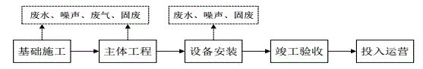  图4-1施工期工艺流程及产污节点图  水污染源  （1）施工废水  项目施工废水主要来自场地硬化排水、车辆冲洗废水。项目施工废水量根据类比调查一般工程的测算，项目施工过程废水产生了较少，施工废水中主要污染物为SS（浓度约400~1000mg/L）、pH（约6~8）及石油类（约20mg/L），不含有害物质和其他有机物。项目施工废水回用于施工场地内及道路洒水降尘、车辆冲洗用水，不外排。  （2）生活污水  施工期废水主要为施工人员产生的生活污水，项目施工人员约10人，施工人员不在厂内吃住，参照《建筑给水排水设计规范》（GB50015-2003），施工人员用水定额按50L/（人日）计，则项目施工期日用水量0.5m/d；项目施工期为三个月，则施工生活.用水总量为45m³。其污水排放系数按0.8计，则项目施工期日排放污水量0.4m³/d,则施工期生活污水总量为36m³，生活污水通过化粪池处理后用于灌溉农田。  大气污染源  项目施工过程产生的废气有施工扬尘和机动车尾气。  （1）施工扬尘  本项目施工扬尘主要包括施工场地扬尘和车辆行驶扬尘。施工期主要内容为原料堆场和临时产品堆场建设、设备安装、场地硬化等建设。施工内容较简单，多以人工施工为主，辅以简单机械施工，且施工期较短，约90天，施工过程中定期洒水降尘，因此施工扬尘产生量较少。  （2）汽车尾气  施工使用的工程机械主要为载重汽车，以菜油为燃料，其他机械主要为小型电力机械，汽车尾气排放主要污染物有SO₂、NO₂、HC、CO等，其特点是排放量小，且属间断性无组织排放，对环境影响较小。  噪声污染源  建筑施工场地的噪声源主要为施工现场的各类机械设备作业噪声和物料运输车辆造成的交通噪声，施工期噪声严格执行《建筑施工场界环境噪声排放标准》（GB12523-2011）标准要求。  固体废物污染源  项目施工过程中产生的固体废弃物主要为建筑垃圾及施工人员生活垃圾。  （1）建筑垃圾项目建筑垃圾包括原料堆场和临时成品堆场建设、设备安装等过程产生的建筑废料，如石块、水泥、铁丝等杂物，由于项目建筑面积较少，因此产生的建筑垃圾较少。对于可回收利用的建筑材料，如废金属、废铁丝、废砖块等尽量回收利用，其他不能回收利用的建筑材料运至有关主管部门指定地点倾倒。  （2）生活垃圾  施工期固体废物主要为施工人员生活垃圾。施工人员在厂内住宿。生活垃圾以每人0.5kg/d计，施工时高峰期的工作人员约10人，则施工期生活垃圾产生量约5kg/d，施工期为3个月，产生生活垃圾0.45t。项目产生的生活垃圾集中收集后，由环卫部门统一清运处理。  生态影响  项目场地已经平整，未硬化，场地周边均为林地，项目建设不涉及砍伐林木，不涉及大面积开挖土方，建设内容较简单，因此，项目建设不会造成严重的水土流失，对周围环境生态影响较小。
运营期环境影响和保护措施 | 4.2.1运营期废水环境影响分析和污染防治措施  1、水污染源分析  项目施工废水回用于施工场地内及道路洒水降尘、车辆冲洗用水，不外排。项目生产过程中的生产用水通过沉淀池循环使用，无生产废水排放，废水主要为生活污水和初期雨水。  （1）生活污水  项目劳动定员5人，均不在厂区食宿，年工作240天。生活用水量按50L/（人·d）计，则生活用水量为60t/a，污水排放量按用水量的80%计，产生的生活污水量为48t/a。主要污染物浓度和产生量为：COD：400mg/L、0.0192t/a；BOD5：250mg/L、0.012t/a；SS：300mg/L、0.0114t/a；NH3-H：45mg/L、0.00216t/a。生活污水经化粪池处理后用于周边林地灌溉，不外排。  （2）初期雨水  项目原料、成品堆场均为封闭车间，大量降水会使厂区道路产生一定的淋溶水，主要污染物为悬浮物，类比同类项目可知，淋滤液SS浓度为1000mg/L，对区域环境产生一定的影响。场区初期雨水可按下列公式计算：  Q=w·q·F·T  式中：Q—雨水设计流量（L）  q—暴雨强度（升/秒·公顷）三明市暴雨强度为209.336L/s·hm2  w—径流系数（0.1~0.9），本项目取0.9  F—汇水面积（公顷），项目道路面积约0.05公顷  T—收水时间，取15min  经计算，本项目初期雨水量约8.478m3。按年规模降水23次，则本项目收集到的初期雨水量约为195t/a。  项目初期雨水经雨水沟进入初期雨水沉淀池，沉淀后上层清水回用于喷淋，不外排。  （3）洗砂废水  项目洗砂工序中产生的废水流入浓密罐，添加絮凝剂沉淀处理后回用于洗砂工段。经类比类似项目实际运行情况及业主提供的资料，项目洗砂用水量为0.25t水/t成品砂，项目年产机制砂50万t，则洗砂用水量为125000t/a(520t/d)，其中洗砂回用水427t/d，补充新鲜水量93t/d。在洗砂过程中损耗水量约占总用水量的3%，则损耗水量为3750t/a(15t/d)，洗砂后成品砂含水率约占总用水量的5%，则成品砂带走的水分为6250t/a(26t/d)，泥渣经板框压滤后含水率约总用水量的10%，泥渣带走水量为12500t/a(52t/d)，则洗砂工序循环水量为427t/d，洗砂工段每年需补充新鲜水量为22500t/a(93t/d)。洗砂废水引入废水处理系统进行絮凝沉淀后回用于生产，不外排。  （4）厂区喷淋用水  为降低厂区扬尘，定期洒水喷淋，年用水量约1200t/a，全部自然蒸发，无外排。  2、废水处理可行性分析  1、项目生活污水经化粪池处理后能满足《农田灌溉水质标准》（GB5084-2021）表1中旱作标准，项目周边林地为主，生活污水可以被附近的林地所接纳吸收。  2、项目初期雨水经雨水沟进入初期雨水沉淀池（10t），沉淀后上层清水回用于喷淋，不外排。  3、洗砂废水引入废水处理系统进行絮凝沉淀后回用于生产，不外排。  综上所述，采取上述排放废水的保护措施后对环境影响较小。  4.2.2运营期大气环境影响分析和污染防治措施  1、大气污染源  主要来源于原料破碎、过筛过程产生的粉尘、皮带输送过程产生的粉尘、物料装卸过程产生的粉尘、车辆运输道路粉尘、干燥起风天气物料堆场扬尘。  （1）堆场粉尘  参考西安夜间建筑学院的干堆场扬尘计算公式（Q=4.23×10-4×V4.9×S）计算，其中Q表示粉尘产生量（单位mg/s），S表示面积（单位m2），V为当地风速取1.8m/s，堆场面积6500m2，因项目部分碎石及砂料的湿润程度较高，产尘量较小，项目原料堆场粉尘产生量以干堆场情况下粉尘产生量的50%计，按24小时计，则堆场粉尘产尘量为0.628t/a。通过设置喷淋设施，厂房封闭，对未及时利用的原料采用防尘网临时遮盖，能够有效的降低粉尘的排放，抑尘效率取50%，则堆场粉尘排放量为0.314t/a。  （2）装卸粉尘  根据《逸散性工业粉尘控制技术》（中国环境科学出版社）中粒料加工厂的统计（碎石）原料卸料过程产生的无组织排放的粉尘量为0.02kg/t，产品装货过程产生的无组织排放的粉尘量为0.00145kg/t。项目年加工75万吨废石渣，经计算卸料粉尘无组织产生量为1.5t/a，装货粉尘无组织产生量为1.0875t/a。项目对装卸粉尘拟采用喷淋降尘措施，除尘效率可达80%，因此预计装卸的总排放量为0.5175t/a。  （3）车辆扬尘  项目进厂和出厂的物料约150万t/a，本项目拟采用20t的载重车，故总运输车次为75次。车辆行驶产生的扬尘，可按下列经验公式计算：  式中：Q—汽车行驶的扬尘，kg/km辆；W—汽车载重量，t  V—汽车行驶速度，km/hr； P—道路表面粉尘量，kg/m2  车辆在厂区内行驶距离按200m计算，以速度10km/h在厂区内行驶，P值取0.3kg/m2，经计算Q=0.386kg/km·辆，故项目产生扬尘量约7.73t/a。在采取道路表面洒水喷淋降尘措施后，除尘效率取80%，则项目厂区运输扬尘排放总量为1.546t/a。  （4）破碎粉尘  项目在破碎过程中会产生一定量的粉尘，根据《逸散性工业粉尘控制技术》，本项目主要的逸散尘源排放因子为0.01kg/t（破碎料），本项目年破碎矿渣石料75万吨，则破碎工序粉尘产生量约7.5t/a。建设单位拟将破碎机安装在封闭车间内，不露天作业，并在设备上方安装水喷淋装置降尘，总降尘率达80%，颗粒物排放量1.5t/a。  （5）筛分粉尘  项目在筛分过程中会产生一定量的粉尘，根据《逸散性工业粉尘控制技术》，本项目主要的逸散尘源排放因子为0.01kg/t（破碎料），本项目年破碎矿渣石料75万吨，则筛分工序粉尘产生量约7.5t/a。建设单位拟将振动筛安装在封闭车间内，不露天作业，并在设备上方安装水喷淋装置降尘，总降尘率达80%，颗粒物排放量1.5t/a。  2、大气污染源强核算  综上所述，项目废气具体排放情况见表 4-1。  表4-1废气排放汇总表  类型 污染物 产生量 t/a 产生速率 kg/h 无组织排放量t/a 无组织排放速率kg/h 处理效率  堆场粉尘 颗粒物 0.628 0.071 0.314 0.36 50%  装卸粉尘 2.5875 1.078 0.5175 0.22 80%  车辆扬尘 7.73 3.22 1.546 0.64 80%  破碎粉尘 7.5 3.125 1.5 0.63 80%  筛分粉尘 7.5 3.125 1.5 0.63 80%  根据工程分析，项目无组织面源排放量约为5.4t/a。  - 大气污染防治措施可行性分析  为了减少生产过程的扬尘对环境的污染，提出以下措施：  - 堆场设置喷淋设施，厂房封闭，对未及时利用的原料采用防尘网临时遮盖。  - 在厂区采取道路表面洒水喷淋降尘措施后可有效抑制装卸时和车辆运输时产生的粉尘。  3、筛分机、破碎机车间进行封闭处理且安装雾化喷头进行喷雾处理。项目采用以上措施后，可满足《大气污染物综合排放标准》(GB 16297-1996)无组织排放浓度限值，对大气环境影响轻微。  4.2.3运营期声环境影响分析和污染防治措施  1、噪声源强  项目噪声主要是破碎机、振动筛、洗砂机等设备运行时产生的，噪声级75-100dB（A），详见表4-3。  表4-3 项目主要噪声源强一览表  序号 噪声源 噪声级（dB） 备注  1 洗砂机 75-95 距声源1m处  3 板框压滤机 75-85  4 振动筛 75-90  5 破碎机 90-100  6 对辊机 80-95  7 脱水筛 75-90  建设单位拟对各个设备进行减震处理，采用具减震、降噪装置设备，可降噪约10dB(A)。本评价采用噪声距离衰减和声值叠加的模式进行预测。  2、噪声影响及达标分析  根据《环境影响评价技术导则 声环境》(HJ2.4—2009)要求，本评价采用噪声距离衰减和声值叠加的模式进行预测。  噪声衰减公式：  Lp=LP0－20Lg（r/r0）  式中：Lp—距声源r米处的噪声预测值[dB（A）]；  LP0—距声源r0米处的参考声级[dB（A）]。（r0=1m）  噪声叠加公式：  对于任何一个预测点，其总噪声叠加效应是多个叠加声级（各个声源分别在该点的贡献值和本底噪声值）的能量总和，其计算公式如下：  式中：L——某点噪声总叠加值，dB(A)；  Li——第i个声源的噪声值，dB(A)；  n——声源个数。  预测结果如表4-4所示  表4-4 厂界噪声影响预测结果 单位：dB（A）  名称 东侧厂界 西侧厂界 南侧厂界 北侧厂界  与声源距离 20m 50m 80m 80m  厂界处噪声贡献值 56.48 48.52 46.11 46.11  执行标准 昼间≤60 夜间≤50 昼间≤60 夜间≤50 昼间≤60 夜间≤50 昼间≤60 夜间≤50  达标情况 达标 达标 达标 达标  由上表可知，项目厂界噪声预测结果均符合厂界排放标准。通过设备减振、合理安排作业时间、厂界植树绿化措施后，项目运营期间噪声能达到《工业企业厂界环境噪声排放标准》（GB12348-2008）的2类标准，即：昼间≤60dB（A），夜间≤50dB（A），对周边环境影响较小。  3、噪声污染防治措施可行性分析  1、生产设备噪声源分散布置在生产车间内，同时企业加强生产区域门窗的隔声性能，考虑到车间建筑门窗基本关闭情况，该车间的整体降噪能力可达 25dB(A)以上。  2、选用低噪声设备，从源头控制噪声。  3、通过设备减振、合理安排作业时间、厂界植树绿化控制噪声。  采取以上措施后，项目运营期间噪声能达到《工业企业厂界环境噪声排放标准》（GB12348-2008）的2类标准，即：昼间≤60dB（A），夜间≤50dB（A），对周边环境影响较小。  4.2.4运营期固体废物影响分析和污染防治措施  项目运营期间产生的固体废物为生活垃圾、泥渣。  一般固废：项目营运期职工人数为5人，均不在厂区食宿，年工作240天，产生的生活垃圾量按0.5kg/（人·日）计算，则生活垃圾产生量为0.6t/a。生活垃圾统一收集后于垃圾桶后交由环卫部门统一清运处理。泥渣：泥渣由物料平衡分析知，泥渣项目产生量约为99994.6t/a，收集后外售给制砖厂。  表4-5 固废产生一览表  序号 项目 产生量 排放量 处理方式  1 泥渣 99994.6t/a 0 收集后外售给制砖厂  2 生活垃圾 0.6t/a 0 收集后交由环卫部门处理  4.2.5环境风险分析  根据《建设项目环境风险评价技术导则》（HJ169-2018）以及《关于进一步加强环境影响评价管理防范环境风险的通知》（环发[2012]77号），环境风险评价应以突发性事故导致的危险物质环境急性损害防控为目标，对建设项目的环境风险进行分析、预测和评估，提出环境风险预防、控制、减缓措施。  建设项目环境风险潜势划分为Ⅰ、Ⅱ、Ⅲ、Ⅳ/Ⅳ+级。根据建设项目涉及的物质和工艺系统的危险性及其所在地的环境敏感程度，结合事故情形下环境影响途径，对建设项目潜在环境危害程度进行概化分析，根据危险物质及工艺系统危险性（P）、环境敏感程度（E）进行判定。  危险物质数量与临界量比值（Q）：  计算所涉及的每种危险物质在厂界内的最大存在总量与其在附录 B 中对应临界量的比值 Q。在不同厂区的同一种物质，按其在厂界内的最大存在总量计算。对于长输管线项目，按照两个截断阀室之间管段危险物质最大存在总量计算。  当只涉及一种危险物质时，计算该物质的总量与其临界量比值，即为 Q；当存在多种危险物质时，则按式（C.1）计算物质总量与其临界量比值（Q）：  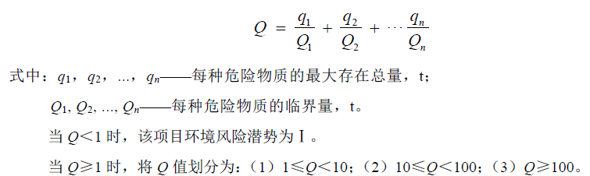  （1）评价工作等级  本项目不涉及危险物质，Q=0，因此该项目环境风险潜势为Ⅰ。  （2）环境风险识别  本项目不涉及环境风险物质的使用、生产、产生和贮存，主要可能发生的突发环境事件为废气处理设施故障事件、废水处理设施故障事件。  - 环境风险分析  ①废气处理设施故障事件  破碎、筛分工序产生的粉尘采取水喷淋降尘措施。若废气处理设施发生故障时，将导致废气超标排放至大气环境。  ②废水处理设施故障事件  洗砂废水、运输车辆及场地冲洗废水经截流沟自流至三级沉淀池处理后循环使用。若废水处理设施发生故障时，将导致废气超标排放至大气环境。  （4）废水、废气事故排放风险防范措施  ①厂区排水实行雨污分流，雨水经雨水沟进入雨水沉淀池，沉淀后上层清水回用于喷淋，不外排。  ②定期对废水处理设施（沉淀池、化粪池等）、废气治理设施各构筑物进行检查和维修。  （5）结论  综上分析可知，项目不构成重大危险源，通过一系列环境风险防范措施，可有效降低环境风险的发生概率，其环境风险水平能控制在可以接受的范围内。
1、环境管理
（1）环境管理机构
建设单位重视环境保护工作，设置专门从事环境管理的部门，配备专职环保人员1名，负责环境监督管理工作，同时加强对管理人员的环保培训，不断提高管理水平。环境管理机构主要职责如下包括：
①宣传和贯彻执行国家和地方的有关环保法律、法规、政策和要求；
②制定本公司的环境保护规划和年度目标计划，并组织实施；
③负责监督本报告中提出的各项环保措施和对策的执行、落实情况，监督执行环保“三同时”制度。
④负责污染事故的防范，应急处理和报告工作。
（2）运营期环境管理
运营期的环境管理的重点是各项环境保护措施的落实，环保设施运行的管理和维护，日常的监测及污染事故的防范和应急处理。建设单位应认真贯彻执行《控制污染物排放许可制实施方案》（国办发〔2016〕81号）及关于印发《排污许可证管理暂行规定》的通知（环水体[2016]186号）的要求，在国家排污许可证管理信息平台上填报并提交排污许可证申请，同时向有核发权限的环境保护主管部门提交通过平台印制的书面申请材料；同时对申请材料的真实性、合法性、完整性负法律责任，承诺按照排污许可证的规定排污并严格执行；落实污染物排放控制措施和其他各项环境管理要求，确保污染物排放种类、浓度和排放量等达到许可要求；明确单位负责人和相关人员环境保护责任，不断提高污染治理和环境管理水平，觉接受监督检查。建设单位必须按期持证排污、按证排污，不得无证排污。
营运期的环境管理的重点是各项环境保护措施的落实，环保设施运行的管理和维护，日常的监测及污染事故的防范和应急处理。
①根据环保部门对环保设施验收报告的批复意见进行补充完善。
②按环保设施的操作规程，定期对环保设施进行保养和检修，保证环保设施的正常运行和污染物的达标排放。一旦环保设施出现故障，应立即停产检修，并上报环保法定责任人。严禁环保设施带病运行和事故排放。建立运行纪录并制定考核指标。
③要加强设备的检查、维护、检修，保证设备完好运行，防治滴、漏、跑、冒对环境的污染。
④接受环保主管部门的监督检查。主要内容有：污染物排放情况、环保设施运行管理情况、环境监测、环境事故的调查和有关记录、污染源建档记录等。
（3）企业管理排污要求
根据《控制污染物排放许可制实施方案》（国办发〔2016〕81号），企业在申请排污许可证前，应当将主要申请内容，包括排污单位基本信息、拟申请的许可事项，产排污环节，污染防治措施，通过国家排污许可证管理信息平台或者其他规定途径等便于公众知晓的方式向社会公开。公开时间不得少于5日。
（4）企业自主验收管理要求
根据《建设项目环境保护管理条例》，强化建设单位环境保护主体责任，落实建设项目环境保护“三同时”制度，规范建设项目竣工后建设单位自主开展环境保护验收的程序和标准。本项目竣工后，建设单位应当依照国家有关法律法规、建设项目竣工环境保护验收技术规范、建设项目环境影响报告书和审批决定等要求，如实查验、监测、记载建设项目环境保护设施的建设和调试情况，同时还应如实记载其他环境保护对策措施“三同时”落实情况，编制竣工环境保护验收报告。
2、规范化排污口建设
（1）排污口规范化必要性
排污口规范化管理是实施污染物总量控制的基础性工作之一，也是总量控制不可缺少的一部分内容。此项工作可强化污染物的现场监督检查，促进企业加强管理和污染治理，实施污染物排放科学化、定量化管理。
（2）排污口规范化的范围和时间
一切新建、技改、扩建的排污单位以及限期治理的排污单位，必须在建设污染治理设施的同时，建设规范化排污口。因此，排污口必须规范化设置和管理。
（3）排污口规范化内容
排放口应预留监测口做到便于采样和测定流量，并设立标志。项目无需设置排放口。

（4）排污口规范化管理
建设单位应如实填写《中华人民共和国规范化排污口标志登记证》的有关内容，由环保主管部门签发登记证。建设单位应把排污口情况如排污口的性质、编号、排污口的位置以及主要排放的污染物的各类、数量、浓度、排放规律、排放去向以及污染治理实施的运行情况建档管理，并报送环保主管部门备案。建设单位应该在排放口处设立或挂上标志牌。
表4-3厂区排污口图形符合（提示标志一览表）
序号 | 标志名称 | 提示图形符号 | 警告图形符号 | 功能说明
1 | 噪声排放源 |  |  | 标识噪声向外环境排放
2 | 一般固废 |  |  | 表示一般固体废物贮存场
3、环境监测计划

表4-4监测计划一览表
序号 | 污染源名称 | 监测位置 | 监测项目 | 监测  频次
1 | 噪声 | 厂界（东、南、西、北） | 等效连续A声级 | 1次/季度
2 | 废气 | 厂区厂界无组织  （上风向1个、下风向3个） | 颗粒物 | 1次/年
3 | 废水 | 化粪池出口 | pH、COD、BOD₅、SS | 1次/年
4、竣工验收
表4-5项目竣工环保验收项目一览表
内容 | 排放源 | 污染物 | 防治措施 | 验收标准
水污染物 | 生活污水 | COD  BOD5  SS | 化粪池处理后用于林地浇灌 | 满足《农田灌溉水质标准》（GB5084-2021）表1中旱作标准，即：COD≤200mg/L、BOD5≤100mg/L、SS≤100mg/L
大气污染物 | 堆场粉尘 | 颗粒物 | 喷淋、车间封闭、防尘网遮盖 | 满足《大气污染物综合排放标准》（GB16297-1996）中的无组织排放。及场区周界外最高点浓度≤1.0mg/m³
 | 装卸粉尘 |  | 喷淋降尘
 | 车辆扬尘 |  | 道路洒水喷淋
 | 破碎粉尘 |  | 车间封闭、喷雾
 | 筛分粉尘 |  | 车间封闭、喷雾
噪声 | 生产设备 | 噪声源 | 加强设备管理养护，加强绿化 | 满足《工业企业厂界环境噪声排放标准》（GB12348-2008）表1中2类标准。即昼间≤60dB（A），夜间≤50dB（A）
固体废物 | 生活垃圾 | 生活垃圾 | 统一收集后由环卫部门处理 | 满足《一般工业固体废物贮存、处置场污染控制标准》（GB18599-2020）中的规定
 | 泥渣 | 泥渣 | 收集后外售
5、环保投资估算
项目环保投资200万元，占项目总投资1800万的11%。项目各项环保投资估算见下表。

表4-6环保措施投资明细表
项目 |  | 治理措施名称 | 投资（万）
废水 | 生活污水 | 三级化粪池（6m³） | 2
 | 初期雨水 | 沉淀池 | 6
 | 机制砂废水 | 浓缩罐、板框压滤机、污水收集池等 | 180
废气 | 粉尘 | 喷淋降尘 | 3
 | 车间 | 车间封闭，喷淋 | 8
噪声 | 生活噪声 | 减震设备 | 2
固体废物 | 生活垃圾 | 垃圾袋、垃圾桶 | 1
总计 |  |  | 200

环境保护措施监督检查清单
内容 | 厂界污染源 | 污染物 | 环保措施 | 执行标准
大气  环境 | 堆场扬尘 | 颗粒物 | 喷淋，车间封闭，抑尘网遮盖 | 《大气污染物综合排放标准》（GB16297-1996）中的无组织排放。即场区周界外最高点浓度≤1.0mg/m³
 | 装卸粉尘 |  | 喷淋洒水降尘
 | 车辆扬尘 |  | 道路洒水喷淋
 | 破碎粉尘 |  | 封闭，喷淋降尘
 | 筛分粉尘 |  | 封闭，喷淋降尘
水环境 | 洗沙废水 | COD  BOD  SS | 回用生产 | 《农田灌溉水质标准》（GB5084-2021）表1中的旱作标准
 | 生活污水 |  | 化粪池处理
 | 初期雨水 |  | 外排或回用
声环境 | 加强绿化，厂区合理布局，车间合理封闭。满足《工业企业厂界环境噪声排放标准》（GB12348-2008）表1中2类标准要求。
固体  废物 | 生活垃圾收集后定交由环卫部门处理，一般固体废物排放执行《一般工业固体废物贮存、处置场污染控制标准》（GB18599-2020）中的规定。
土壤及地下水污染防治措施 | 不涉及
生态保护措施 | 严格执行国家地方有关环境保护、水土保持的规定。保护好地表植被，加强厂区绿化。
环境风险  防范措施 | 不涉及
其他环境管理要求 | 企业应加强日常巡逻，规范使用设备，生产设备和环保设备同时投入使用。

结论
综上所述，本项目选址、布局合理，具有较明显的社会经济环境综合效益，项目所在地环境质量较好，本项目的建设，符合国家有关产业政策，污染物经相应治理后能达标排放。建设单位必须在该项目的建设过程中认真落实“三同时”制度，落实本评价中提出的各项污染防治措施，使工程对环境的影响减小到最低程度，以达到经济、社会、环境效益三统一的效果。从环保角度看，本项目的选址建设是可行的。

福建维泽环保科技有限公司
2022年2月

附表
建设项目污染物排放量汇总表
项目  分类 | 污染物名称 | 现有工程  排放量t/a（固体废物产生量）① | 现有工程  许可排放量t/a  ② | 在建工程  排放量t/a（固体废物产生量）③ | 本项目  排放量t/a（固体废物产生量）④ | 以新带老削减量t/a  （新建项目不填）⑤ | 本项目建成后  全厂排放量t/a（固体废物产生量）⑥ | 变化量t/a  ⑦
废气 | 颗粒物  （无组织） | 0 | 0 | 0 | 5.4 | 0 | 5.4 | +5.4
废水 | COD | / | / | / | / | / | / | /
 | BOD | / | / | / | / | / | / | /
 | SS | / | / | / | / | / | / | /
一般工业  固体废物 | 泥渣 | 0 | 0 | 0 | 99994.6 | 0/ | 99994.6 | +99994.6
危险废物 | / | / | / | / | / | / | / | /
注：⑥=①+③+④-⑤；⑦=⑥-①

